CENTRO DE EDUCAÇÃO INFANTIL ANJO AZUL
Rua 31 de Março/nº 1508
Lacerdópolis – SC
CEP: 89660 000
Fone: (49) 3552 0279
Coordenadora: Marizane Dall’Orsoletta
E mail: ceianjoazullacerdopolis@gmail.com
Blog: www.ceianjoazul.blogspot.com

EXPRESSÃO ARTISTICA – PROFESSORA ANA CAROLINE
OLÁ QUERIDAS CRIANÇAS!!
APROVEITEM SEU TEMPO, ESTUDEM E BRINQUEM
MATERNAL II A e B
- Em uma folha A4 escrever a letra inicial de seu nome, pode ocupar a folha toda ( pode pedir para alguém da família escrever)
- Utilize jornal ou revistas velhas para fazer bolinhas e colar sobre a letra

EX: ESCREVA NA FOLHA A4 A LETRA INICIAL DO NOME:
A

DEPOIS CORTE PEDAÇOS DE JORNAIS OUREVISTAS, FAÇA BOLINHAS E COLE SOBRE TODO DESENHO DA LETRA.
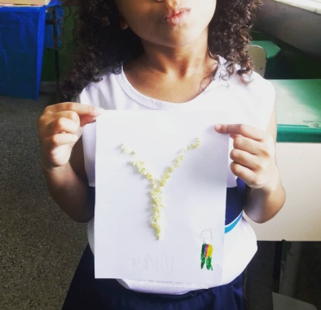
Figura 1https://www.pinterest.pt/pin842032461560037236/

UM ABRAÇO!
ÓTIMA SEMANA A TODOS.

